● Crear dos colecciones





● Insertar 1 documentos



● Insertar varios documentos con un solo comando



● Listar los documentos existentes en una colección

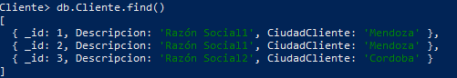

● Listar un documento específico dentro de la colección



● Realizar un update en un registro

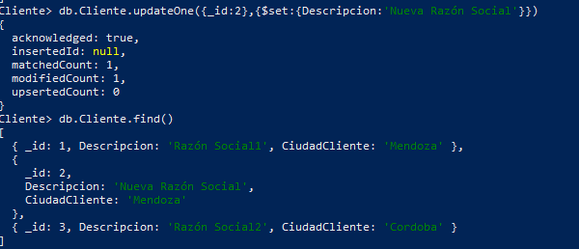

● Realizar un update a varios registros de forma simultánea

